# Meetrapport Edge Detection speed

## Namen en datum

Robert Bezem en Jos Bijlenga

02-06-2015

## Doel

Het doel van dit experiment is de snelheid aantonen van de edge detection aantonen en vervolgens kijken of deze sneller is dan de edge detection van de standaard implementatie.

## Hypothese

Ik verwacht dat de standaardimplementatie sneller zal zijn dan de edge detection gemaakt door de studenten.

## Werkwijze

Er zal gebruik worden gemaakt van de BaseTimer om zo de snelheid van de edge detection te meten. Er zal niet worden gelet op de kwaliteit. Ook wordt er in dit onderzoek niet gelet op het uiteindelijk resulterende thresholded image. Elke snelheidsmeting zal 10 keer worden uitgevoerd met twee verschillende afbeeldingen.

## Resultaten

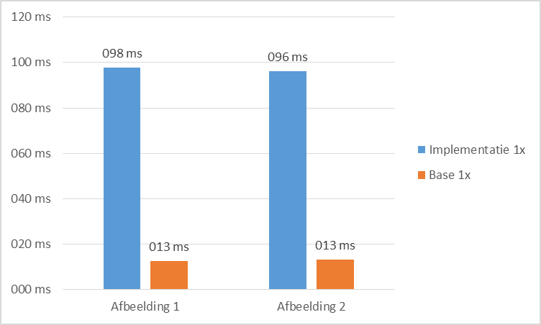

## Verwerking

In de resultaten is duidelijk te zien dat er een groot verschil is tussen de door ons geschreven implementatie en de base implementatie.

## Conclusie

Uit de verwerking van de resultaten en de resultaten zelf is de conclusie te trekken dat de base implementatie vele malen sneller is dan de door ons geschreven implementatie.

## Evaluatie

De hypothese en conclusie komen volledig overeen. De door ons geschreven implementatie zou sneller kunnen worden gemaakt als de check op borders uit de for loop wordt gehaald. Dit zou in de toekomst kunnen worden geïmplementeerd.